Witajcie Przedszkolaki
Czy wiecie, że dziś jest Międzynarodowy Dzień Postaci z Bajek????
W tym dniu przypominamy bajki, które są nieodzownym elementem każdego dzieciństwa. Wybrana data nie jest przypadkowa – jest to dzień urodzin jednego z największych twórców bajek – Walta Disney’a.

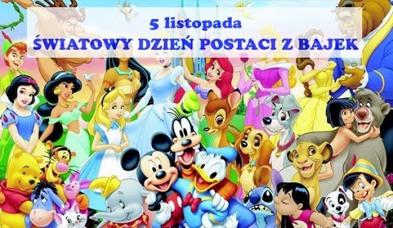

- Międzynarodowy Dzień Postaci z Bajek jest doskonałą okazją do rozwijania zainteresowań czytelniczych wśród dzieci. Wartościowe książki kształcą w dzieciach odpowiednie postawy moralne, rozwijają dziecięcą fantazję, pamięć, bogacą słownictwo. Warto wybierać więc bajki, gdzie dobro zwycięża, a zło zostaje ukarane. Dlatego gorąco zachęcam do przeczytania swoim Pociechom ich ulubionej bajki….:)

- ( udostępniam link dla zapracowanych Rodziców)
https://www.youtube.com/watch?v=nf0HjPB-8EU
- Drogie dzieci zachęcam Was również do namalowania ulubionej bajki lub postaci z bajki, ( mam tylko maleńką prośbę do rodziców, o podpisanie jaka to bajka lub jaka postać z bajki ja wiem…. , na pewno odróżnię bajki, ale to dla pewności ).
Na pewno prace będą cudowne:) liczę na Waszą pomysłowość
Powodzenia!!!
Wasza Pani Wiola

